Новый год в группе №1 «ПРИКЛЮЧЕНИЯ ИНОПЛАНЕТЯН»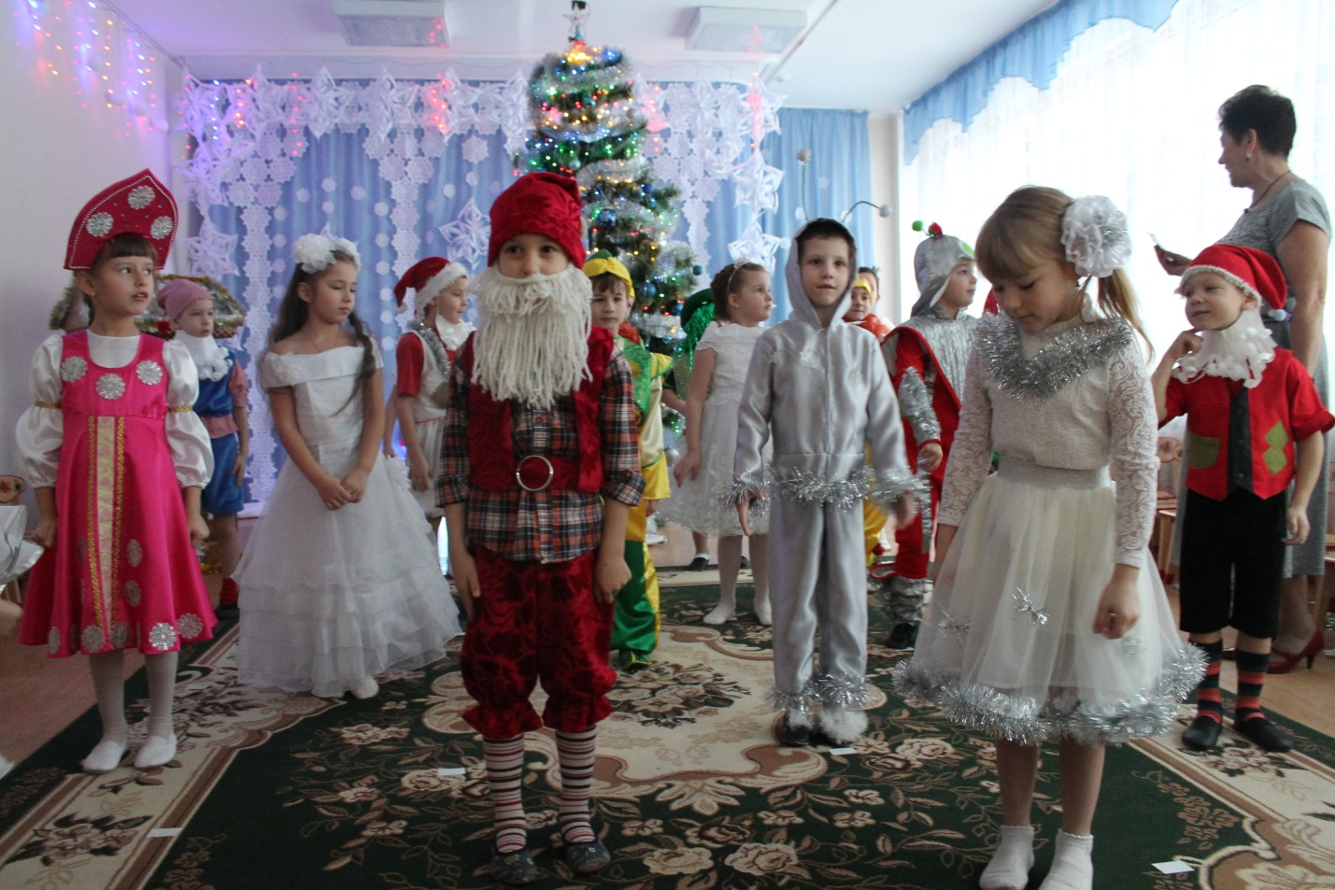
«ПРИХОДИ К НАМ, ЗИМУШКА, В БЕЛОМ САРАФАНЕ!»
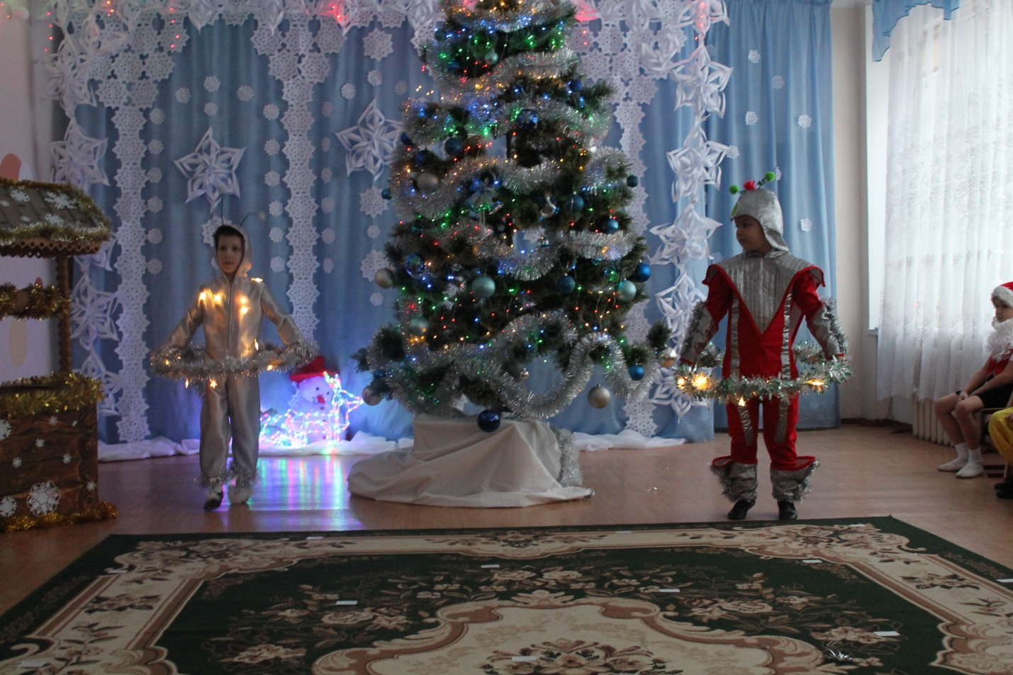
С ПЛАНЕТЫ АЛЬФА ПРИЛЕТЕЛИ КОСМИЧЕСКИЕ ПРИШЕЛЬЦЫ
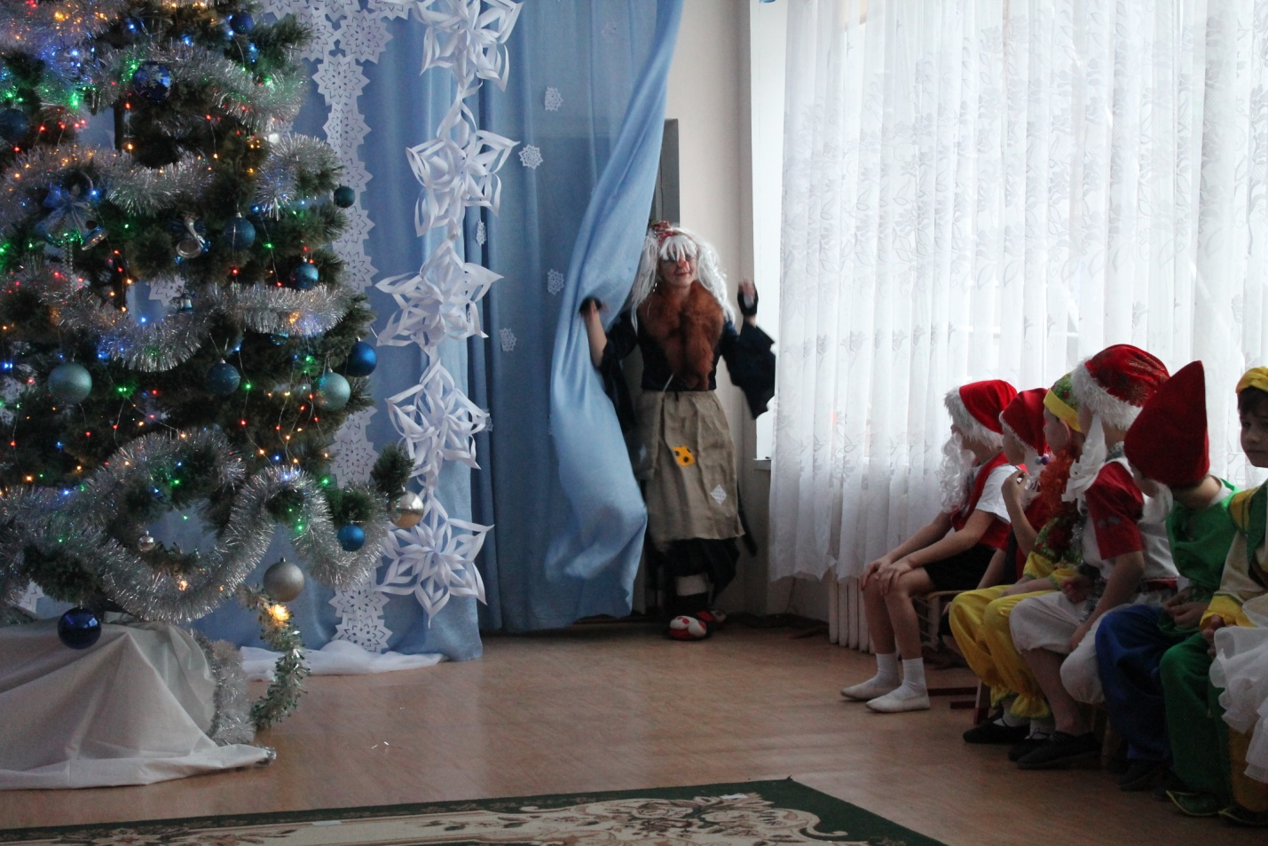
ВДРУГ ОТКУДА –ТО ….ЯВИЛАСЬ НА ПРАЗДНИК ПРОКАЗНИЦА БАБА ЯГА
ДРУГ ЛЕШИЙ ОБЯЗАТЕЛЬНО СО СВОЕЙ ПОДРУЖКОЙ!
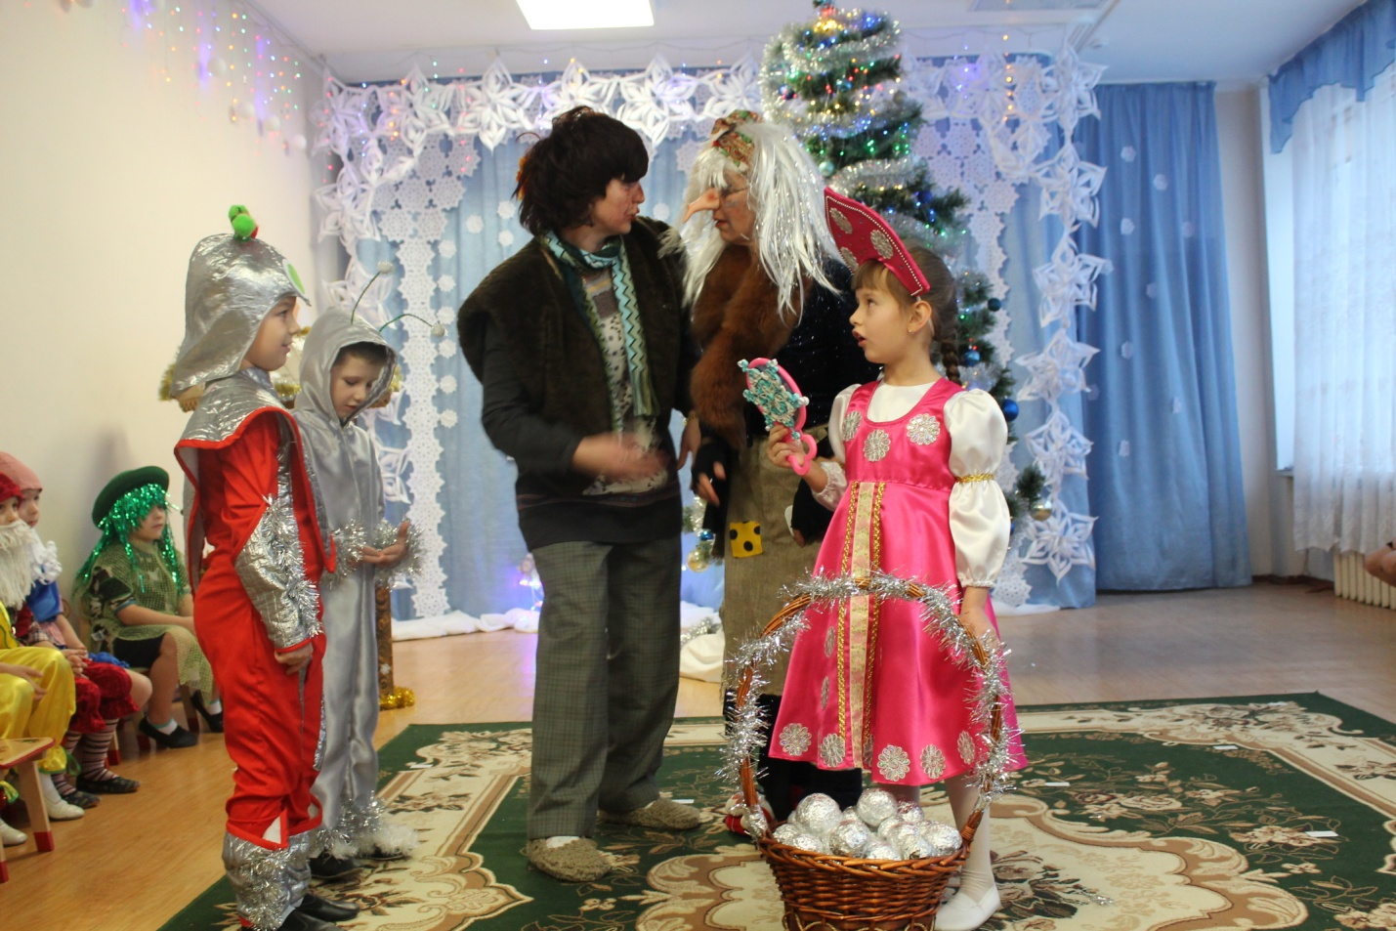
СВЕТ МОЙ, ЗЕРКАЛЬЦЕ СКАЖИ…
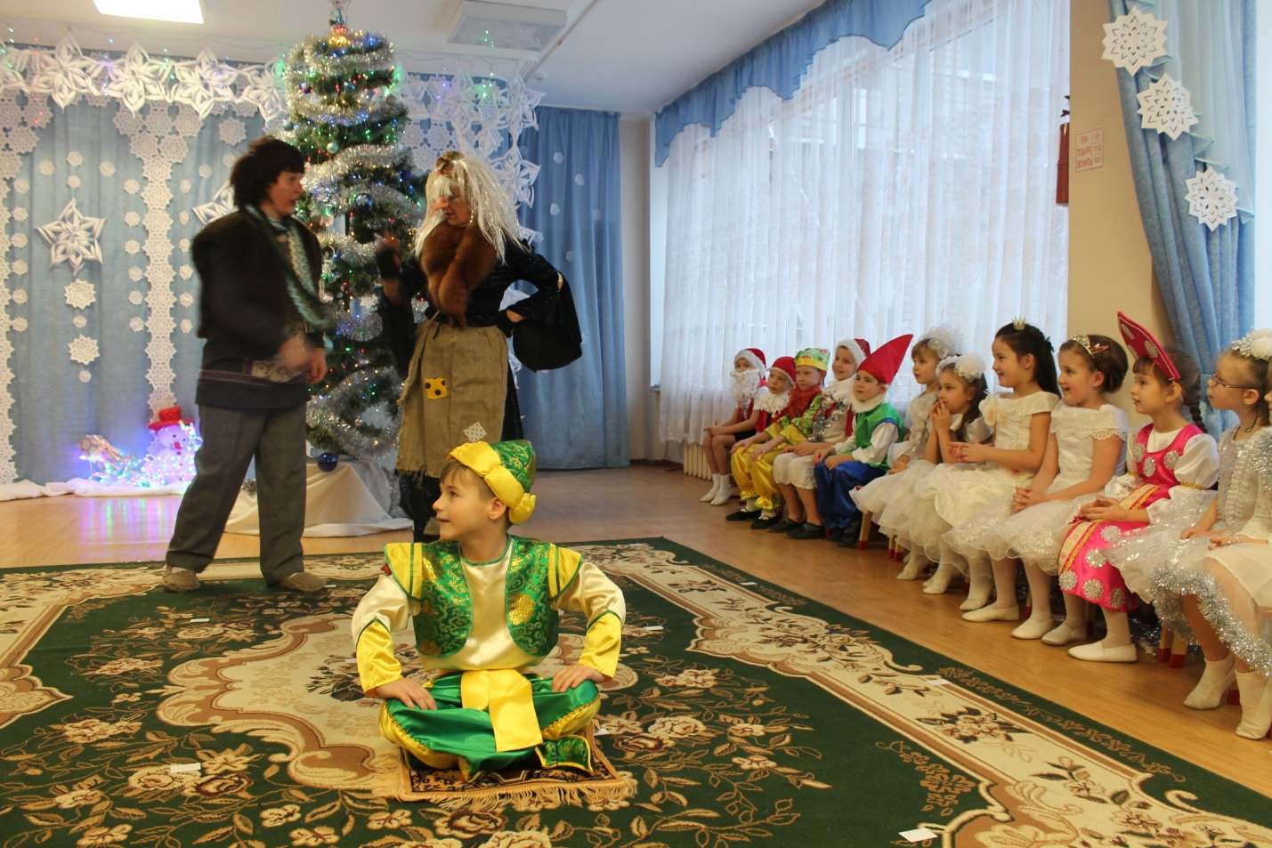
СУЛТАН ЗАГАДЫВАЕТ ВСЕМ ЗАГАДКИ
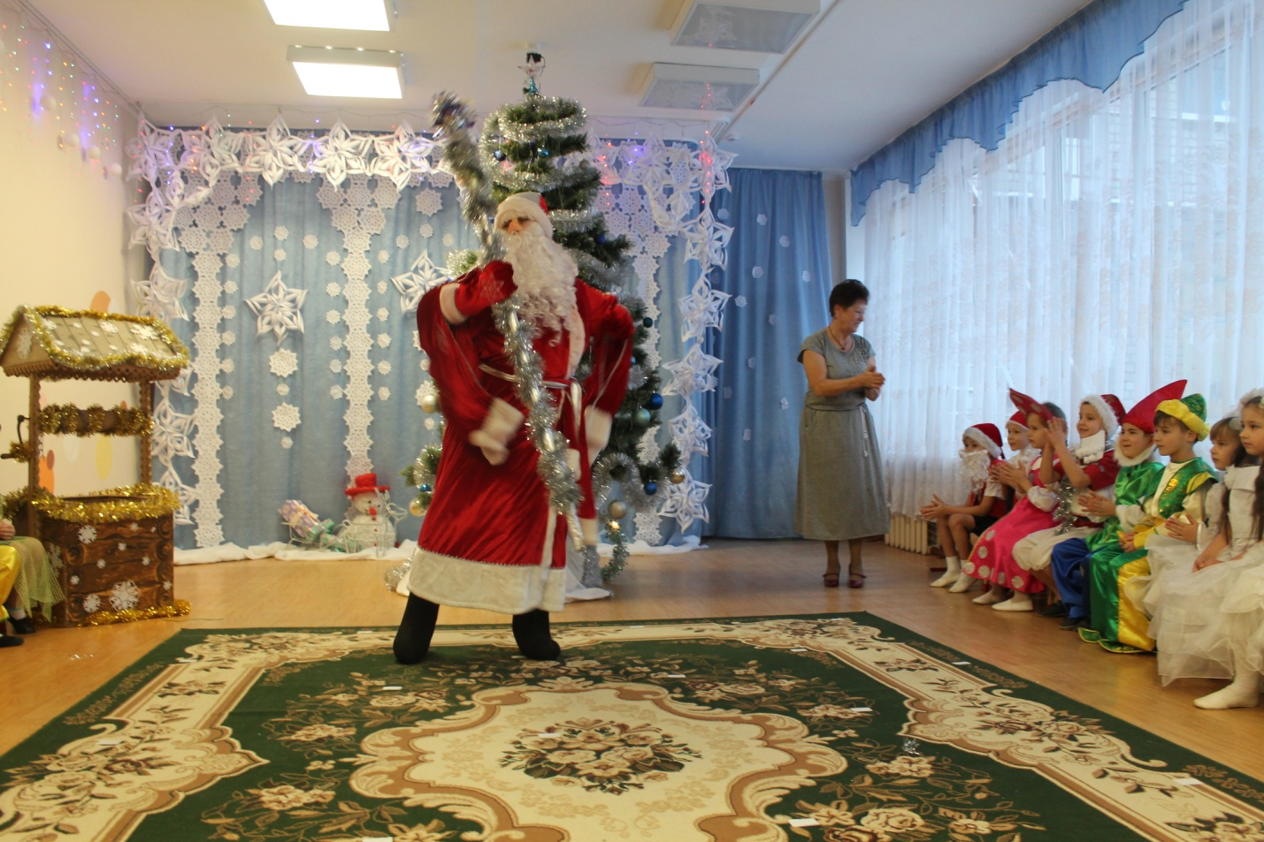
ДЕД МОРОЗ- САМЫЙ ЛУЧШИЙ ГОСТЬ НА НАШЕМ ПРАЗДНИКЕ!

